|  |
| --- |
| **Автономное учреждение  профессионального образования**  **Ханты-Мансийского автономного округа – Югры**  **«СУРГУТСКИЙ ПОЛИТЕХНИЧЕСКИЙ КОЛЛЕДЖ»**  **(АУ «Сургутский политехнический колледж»)** |
|  |
| СТРУКТУРНОЕ ПОДРАЗДЕЛЕНИЕ - 4  (Энергетическое отделение) |

**Отчет по самостоятельной работе №5**

**по дисциплине МДК 01.01 “** **Технология разработки программного обеспечения”.**

Выполнил: студент

группы 319

Климентов Иван Вячеславович

Дата 19.11.2024

Цель работы:

Цель работы – научиться создавать и использовать функции в Python, а также работать с массивами и операциями над ними.

Основная структура задания

Задание №1: Создание функций

1. Так как сказано “напишите функцию”, то нельзя использовать уже существующую функцию модуля math, так что получаем следующий код.

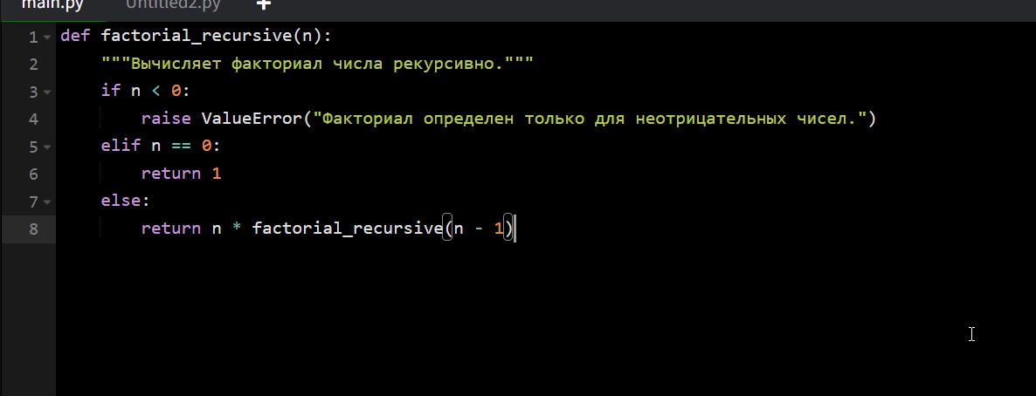

1. Функция для нахождения максимального и минимального числа в списке.

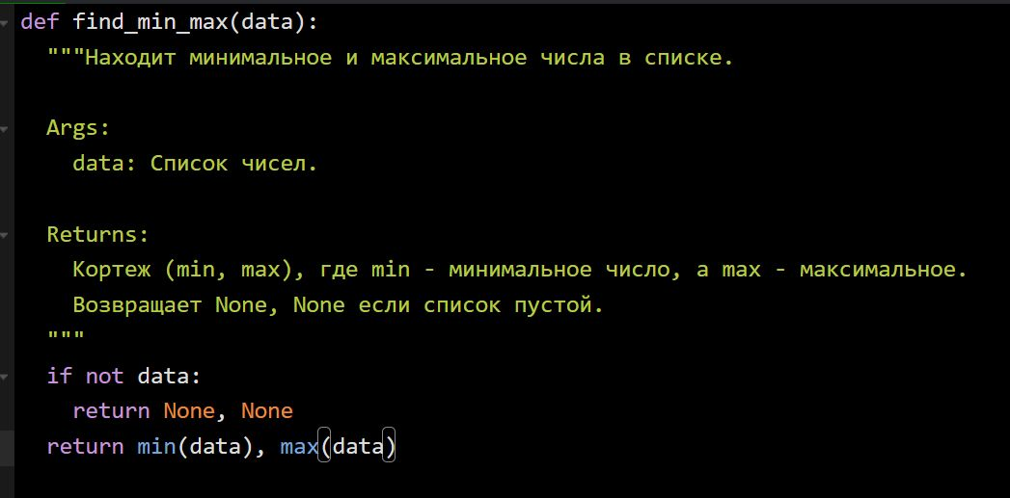

Задания №2: Работа с аргументами функций

1. Реализация функции с переменным количеством аргументов.

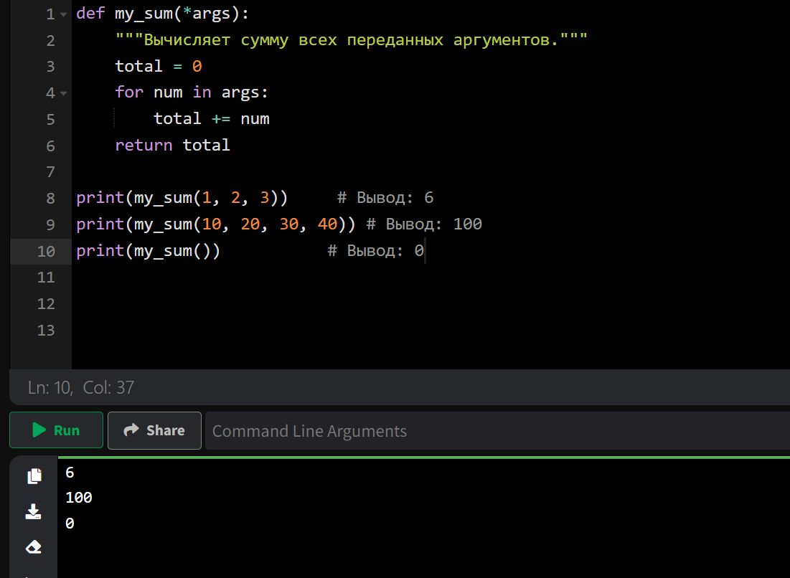

1. Функция с аргументами по умолчанию.

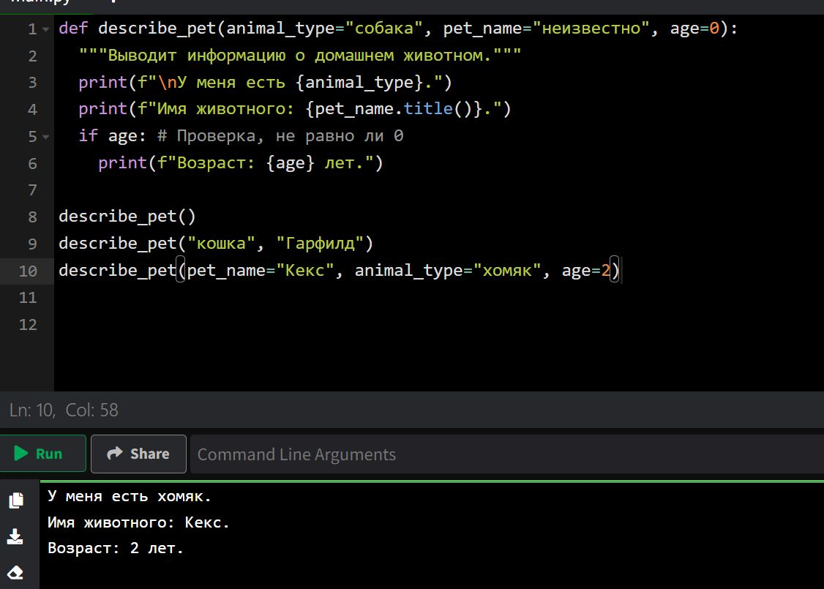

Задание №3: Работа с массивами

1. Операции добавления, удаления и поиска элементов в массиве.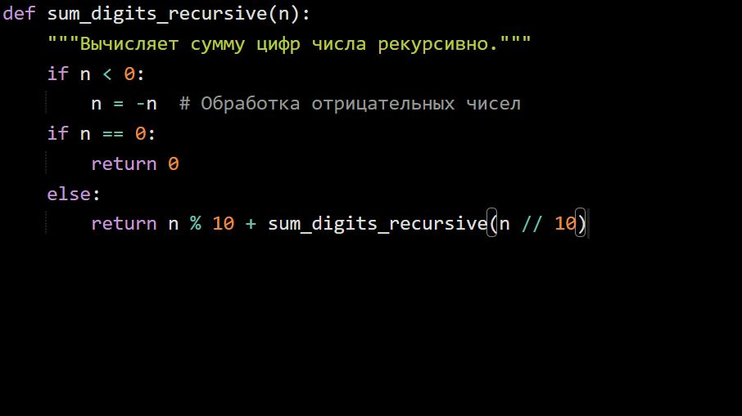

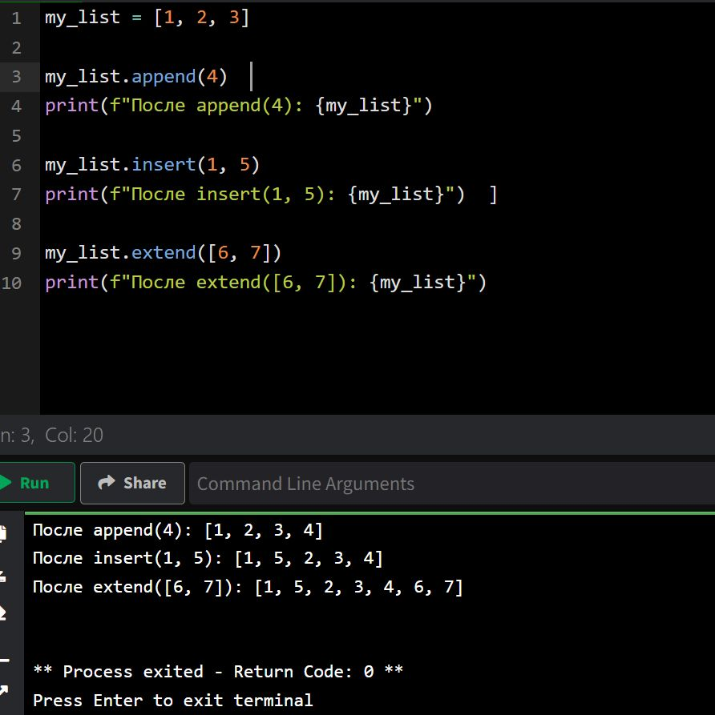

1. Программа для вычисления среднего значения элементов массива.

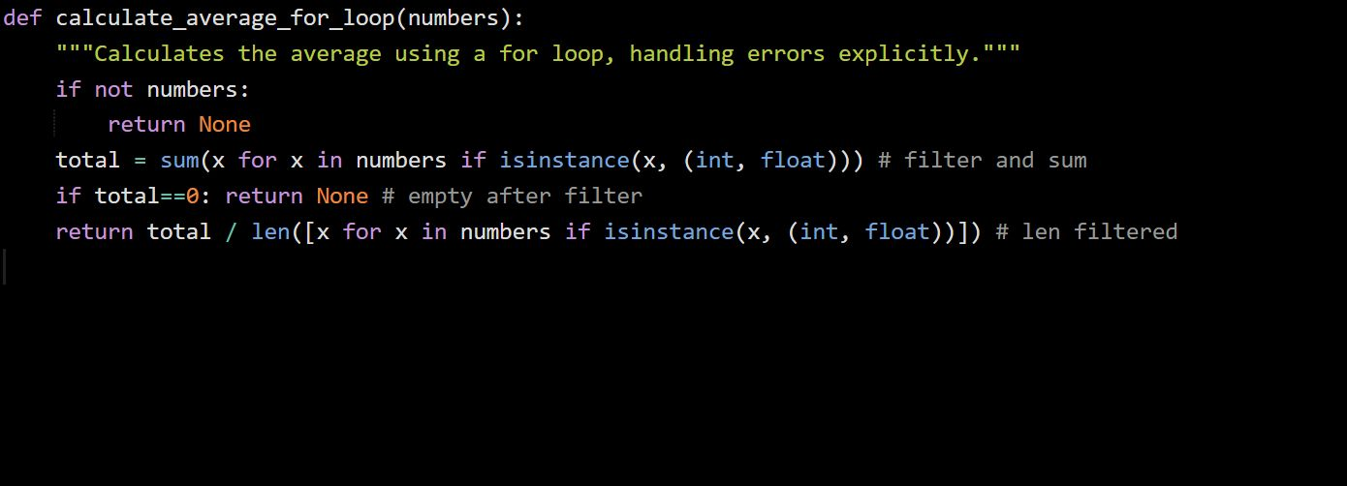

Задание №4: Многомерные массивы

Программа для работы с двумерными массивам

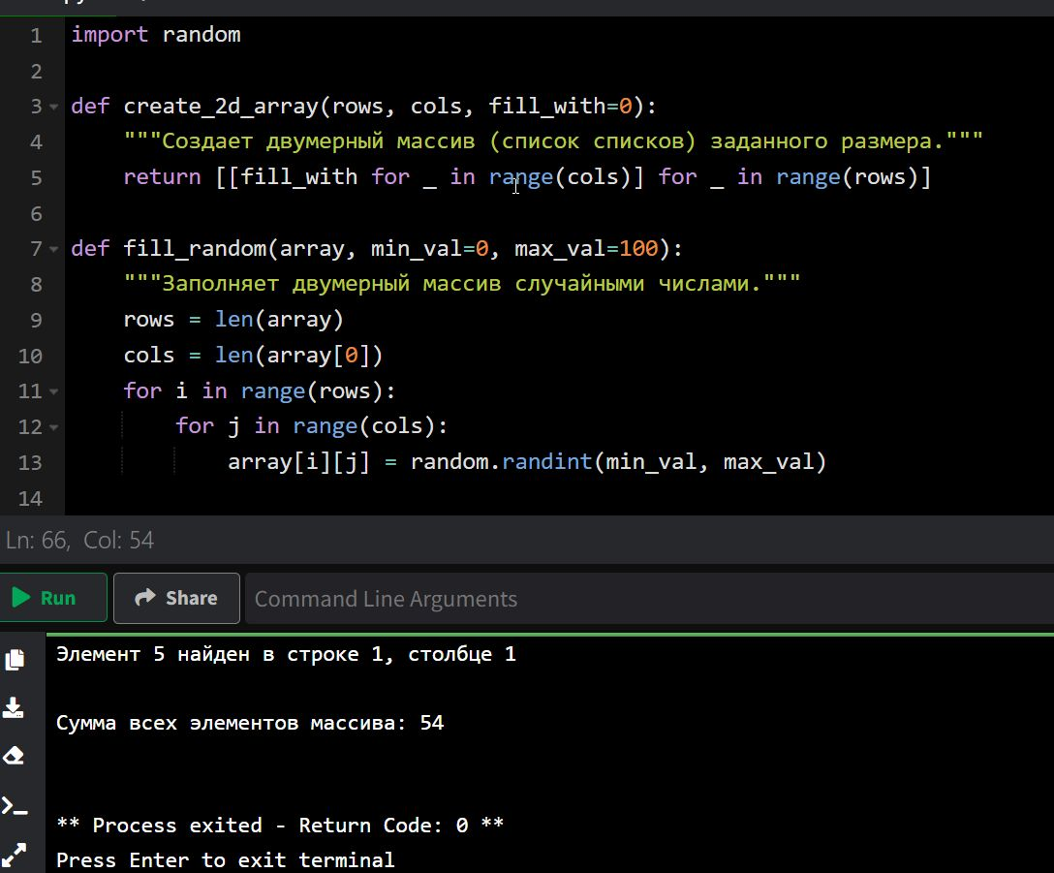

Задание №5: Рекурсивные функции

Рекурсивная функция для вычисления чисел Фибоначчи.

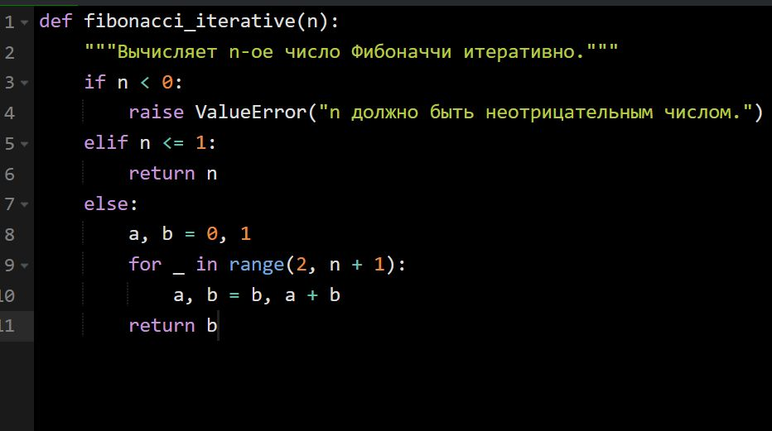

1. Функция для вычисления суммы цифр числа рекурсивно.



**Вывод:**

Данная работа позволила приобрести практические навыки работы с функциями и массивами в Python. Изучены различные подходы к созданию функций (с аргументами по умолчанию, переменным числом аргументов) и методы обработки как одномерных, так и многомерных массивов. Опыт применения рекурсивных функций дополнил понимание возможностей языка. Полученные знания представляют собой фундамент для дальнейшего освоения Python.